Plan du lycée Jacques Cœur de Bourges
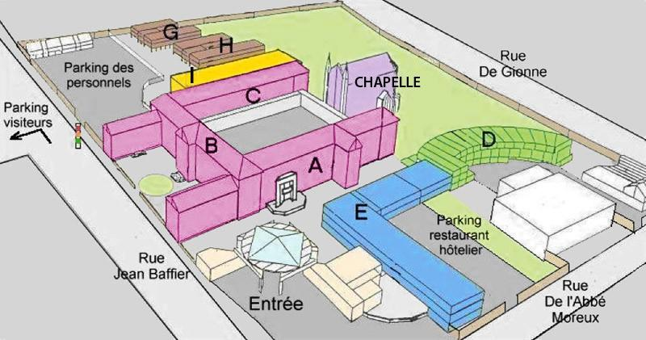
Les bâtiments sont repérés par une lettre de A jusqu'à H :

Bâtiment A : | Rez-de-chaussée : Vie Scolaire + Salle d’accueil de la « Belle Classe »  Premier étage et second étage : secteur d'enseignement général, Langues Vivantes (Anglais , Allemand et Espagnol )
Bâtiment B : | Rez-de-chaussée : secteur administratif.  Premier et second étage : Enseignement général.
Bâtiment C : | Rez-de-chaussée : Enseignement général.  Premier étage :. Secteur d'histoire et géographie.+ Salles de devoirs  Deuxième étage : Secteur Mathématiques
Bâtiment D : | Rez-de-jardin, : restaurant self service du lycée  Premier étage : secteur de l'enseignement hôtelier et restaurant d'application de la section hôtelière.+ Amphithéâtre  Second étage : secteur des sciences médicales et sociales et d'économie sociale et familiale.
Bâtiment E : | Rez de chaussée : Salles du GRETA + Infirmerie  . Premier étage : secteurs tertiaires du lycée.  Second étage : Secteur Métiers de la Mode et du Vêtement
Bâtiment G : | Gymnase.
Bâtiment H : | Hébergement des internes et salle de gymnastique en sous-sol.
Bâtiment I | Secteur scientifique  Rez-de-chaussée : Salles de cours et laboratoires de Physique et de Chimie  1er étage : Laboratoires de SVT et de Biochimie  2ème étage : Laboratoires de Biotechnologies
La chapelle : | Au rez de Chaussée = Maison des Lycéens  Niveau 1 = Salle Multimédia  Niveau 2 = Centre de Documentation et d’Information  Niveau 3 = Grand Amphithéâtre

